**Гаплогруппа L.**

Гаплогруппа L0 является самой древней митохондриальной гаплогруппой. Она возникла в Восточной Африке 150-170 тысяч лет назад, её первая обладательница и была той самой митохондриальной Евой – женщиной потомками которой является все население Земли.

В наши дни гаплогруппа L0 распространена в Африке, она достигает частоты 73% среди койсанов (условное название группы народов [Южной Африки](https://ru.wikipedia.org/wiki/%D0%AE%D0%B6%D0%BD%D0%B0%D1%8F_%D0%90%D1%84%D1%80%D0%B8%D0%BA%D0%B0), представители которых говорят на [койсанских языках](https://ru.wikipedia.org/wiki/%D0%9A%D0%BE%D0%B9%D1%81%D0%B0%D0%BD%D1%81%D0%BA%D0%B8%D0%B5_%D1%8F%D0%B7%D1%8B%D0%BA%D0%B8" \o "Койсанские языки)). Столь же распространена эта гаплогруппа и среди жителей Намибии, Ботсваны и всей Южной Африки в целом. В Восточной Африке, Танзании она встречается уже несколько реже (там она составляет около 25%).

Более широкого распространения достигли дочерние варианты гаплогруппы L0, самыми крупными из которых являются L1 и L2.

**L1**: этот вариант возник 110-170 тысяч лет назад в Африке. В наши дни эта гаплогруппа встречается как в Центральной и Восточной Африке, где она достигает максимально высоких частот, так и с небольшой частотой за её пределами, в основном в географически соседних странах.

**L2:** данная гаплогруппа возникла в Африке 87-100 тысяч лет назад .В настоящее время она широко распространена практически по всему африканскому континенту: от в Западной, Северной и Восточной Африке. Она составляет практически треть от всех митохондриальных гаплогрупп Африки. Наивысших частот она достигает среди пигмеев (64%), в Сенегале (~54%). Также гаплогруппа L2 встречается и у арабов с частотой около 30%.

**Представители гаплогруппы L:** Десмонд Мпило Туту представитель Вашей гаплогруппы. Туту — [англиканский](https://ru.wikipedia.org/wiki/%D0%90%D0%BD%D0%B3%D0%BB%D0%B8%D0%BA%D0%B0%D0%BD%D1%81%D1%82%D0%B2%D0%BE) [архиепископ](https://ru.wikipedia.org/wiki/%D0%90%D1%80%D1%85%D0%B8%D0%B5%D0%BF%D0%B8%D1%81%D0%BA%D0%BE%D0%BF) [Кейптаунский](https://ru.wikipedia.org/wiki/%D0%9A%D0%B5%D0%B9%D0%BF%D1%82%D0%B0%D1%83%D0%BD) (первый чернокожий епископ в [ЮАР](https://ru.wikipedia.org/wiki/%D0%AE%D0%90%D0%A0)), активный борец с [апартеидом](https://ru.wikipedia.org/wiki/%D0%90%D0%BF%D0%B0%D1%80%D1%82%D0%B5%D0%B8%D0%B4). Лауреат [Нобелевской премии мира](https://ru.wikipedia.org/wiki/%D0%9D%D0%BE%D0%B1%D0%B5%D0%BB%D0%B5%D0%B2%D1%81%D0%BA%D0%B0%D1%8F_%D0%BF%D1%80%D0%B5%D0%BC%D0%B8%D1%8F_%D0%BC%D0%B8%D1%80%D0%B0) [1984 года](https://ru.wikipedia.org/wiki/1984_%D0%B3%D0%BE%D0%B4). Также носителем гаплогруппы L был и Нельсон Ролилахла Мандела — 8-й [Президент ЮАР](https://ru.wikipedia.org/wiki/%D0%9F%D1%80%D0%B5%D0%B7%D0%B8%D0%B4%D0%B5%D0%BD%D1%82_%D0%AE%D0%90%D0%A0) (первый темнокожий президент), один из самых известных активистов в борьбе за [права человека](https://ru.wikipedia.org/wiki/%D0%9F%D1%80%D0%B0%D0%B2%D0%B0_%D1%87%D0%B5%D0%BB%D0%BE%D0%B2%D0%B5%D0%BA%D0%B0) в период существования [апартеида](https://ru.wikipedia.org/wiki/%D0%90%D0%BF%D0%B0%D1%80%D1%82%D0%B5%D0%B8%D0%B4), за что 27 лет сидел в тюрьме. Лауреат [Нобелевской премии мира](https://ru.wikipedia.org/wiki/%D0%9D%D0%BE%D0%B1%D0%B5%D0%BB%D0%B5%D0%B2%D1%81%D0%BA%D0%B0%D1%8F_%D0%BF%D1%80%D0%B5%D0%BC%D0%B8%D1%8F_%D0%BC%D0%B8%D1%80%D0%B0) [1993](https://ru.wikipedia.org/wiki/1993_%D0%B3%D0%BE%D0%B4).

**Характерные черты представителей гаплогруппы** **L:** обладатели данной гаплогруппы имеют более низкого уровня экспрессии генов системы комплемента и некоторых других генов иммунитета и при этом реакция воспаления у них, напротив, выражена сильней, чем у носителей других гаплогрупп. Также для носителей гаплогруппы L в большей степени характерна наследственная оптическая нейропатия LHON Лебера.

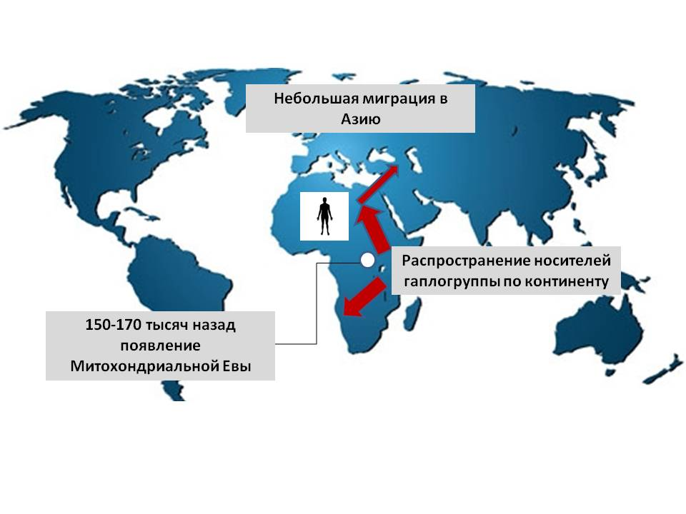

Карта миграций носителей гаплогруппы **L**